|  |  |  |  |  |
| --- | --- | --- | --- | --- |
| ***Дата*** | ***Клас*** | ***Тема навчання*** | ***Джерела інформації*** | ***Практична робота*** |
| 22.03.21 | 8  Хімія | Розв’язування розрахункових задач. Розрахунки за хімічними рівняннями маси, об'єму, кількості речовини реагентів та продуктів реакцій. | Опрацювати парагр.28 підручника  Завдання 218 ст.152 | Переглянути  <https://www.youtube.com/watch?v=Kha4L_FLs_Q>  Задача1,2 (звернути увагу) у відео, записати у зошит |
| Колаковська Л.О. 0688351314 kolakovskalilakolakovska@gmail.com | | | | |

**Приєднайтесь до дистанційного уроку в програмі Meet за розкладом, скориставшись посиланням**

[**https://meet.google.com/tqd-vcqb-wrr**](https://meet.google.com/tqd-vcqb-wrr)

1. **Переписати у зошит алгоритм**

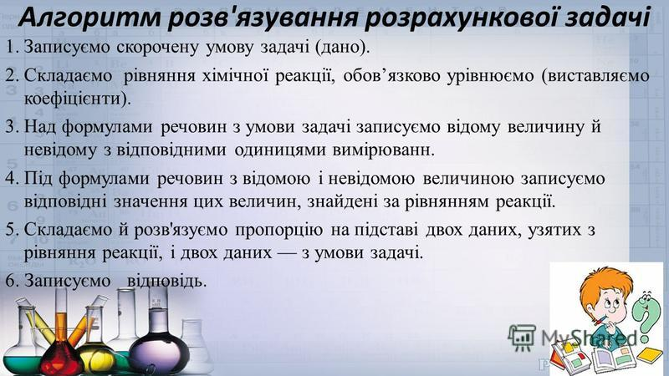

1. **Розглянути у підручнику задача 1,2,3,4 ст.148-151**

24.03. Учитель: **Колаковська Л.О.**

8 клас

**Тема:** Фізичні властивості основ. Хімічні властивості лугів: дія на індикатори, взаємодія з кислотами, кислотними оксидами, солями. ***Лабораторний дослід2.*** Взаємодія лугів з кислотами в розчині.

1. **Приєднайтесь до дистанційного уроку в програмі Meet за розкладом, скориставшись посиланням** **у групі вайбер.**

*Домашнє завдання*

1. Опрацювати параграф 29
2. Записати у робочий зошит ***Лабораторний дослід2. ( вставити пропущене, проглянувши відео)*** за посиланням

1 завдання [***https://www.youtube.com/watch?v=LdtnBzmudgc***](https://www.youtube.com/watch?v=LdtnBzmudgc)

2 завдання [***https://www.youtube.com/watch?v=Usq7FxiWQdU***](https://www.youtube.com/watch?v=Usq7FxiWQdU)

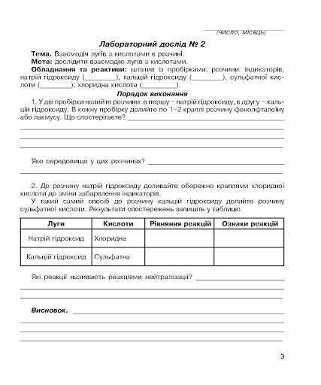

*Виконані завдання відішліть на вайбер за номером 06883511314 або*

kolakovskalilakolakovska@gmail.com